《数据库系统原理》实验报告（）
题目：实验四
学号 | 2351753 | 姓名 | 黄保翔 | 日期 | 5/1
实验环境：oceanbase，docker

实验步骤及结果截图：
1、建表（见附录一），表内字段的类型可以自行定义（合理即可），注意建表时不要 忽略各表的主键约束和表间的外键约束。
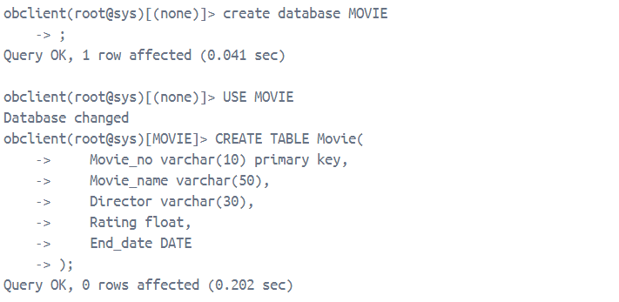
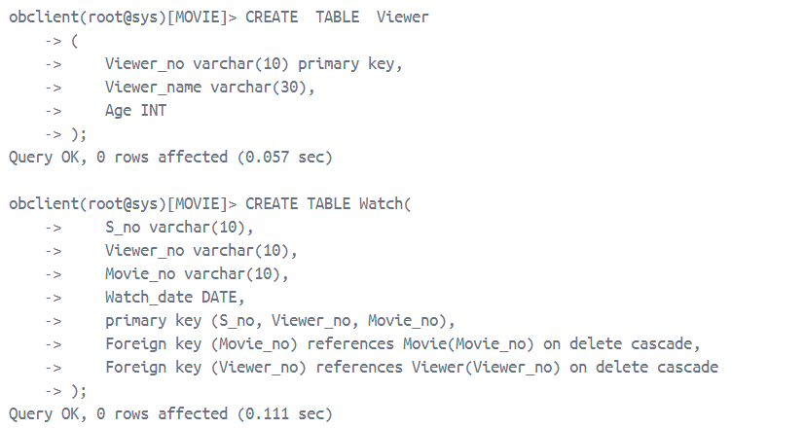
2. 插入样例数据（见附录二）。
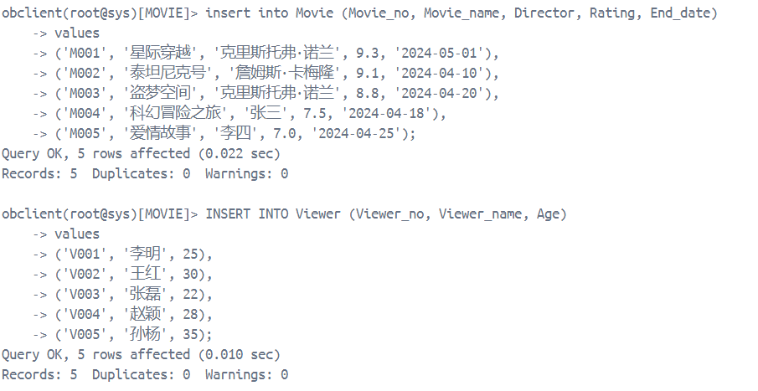
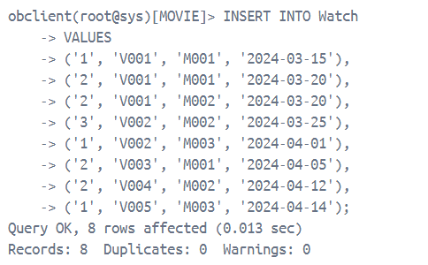
3.查询电影名称中包含“科幻”的电影信息，输出所有信息（包括电影名称、电影编 号、导演、评分、电影停映日期），并按照评分降序排列
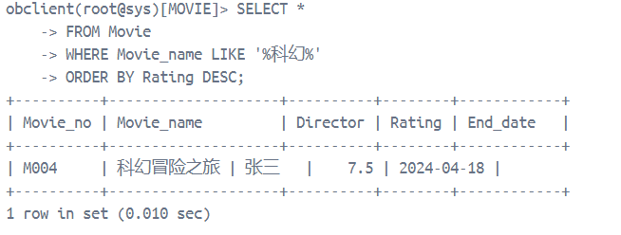
4. 查询观看了电影名为“泰坦尼克号”的观众信息，输出该观众的编号、姓名和年龄， 并按照观众编号升序排列。
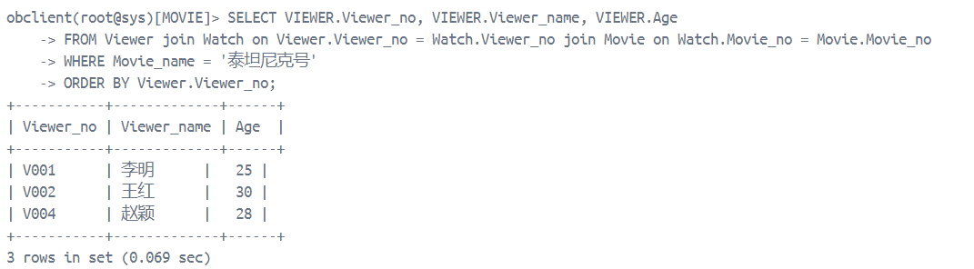
5. 统计每个观众的观影信息，输出每个观众的编号、观看的电影名称和观看日期。
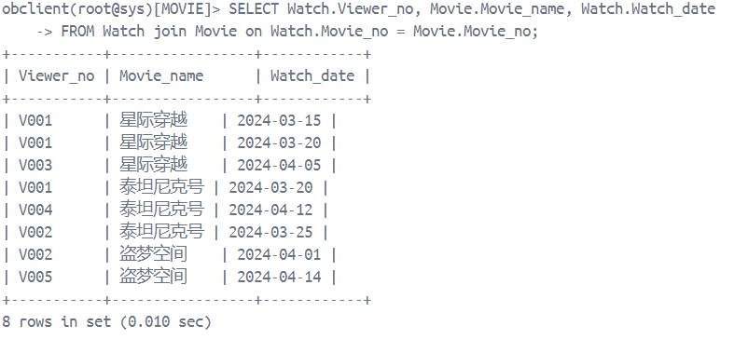
6. 查询所有已停映电影的信息，输出观众编号、姓名、电影名称和观看日期，并按观 看日期降序排列。 P.S.已停映电影指的是“现实日期”大于电影停映日期字段的电影，“现实日期” 以 4 月 15 日为例
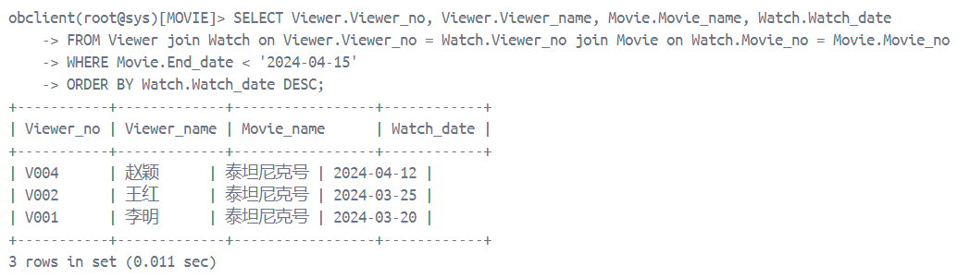
7.查询观看了“星际穿越”但没有观看“盗梦空间”的观众信息，输出这些观众的编 号，并按照编号升序排列。
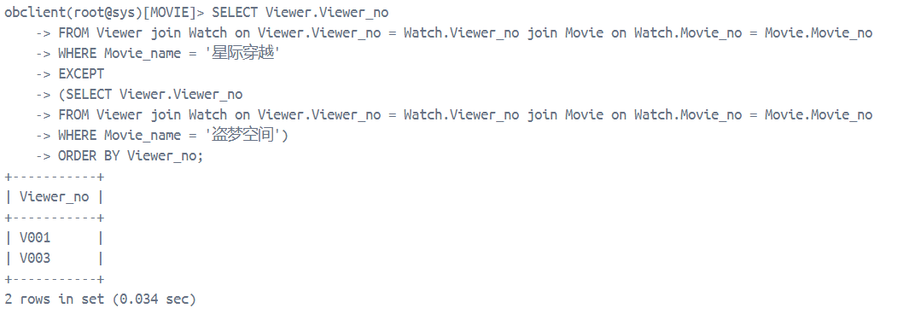
8. 创建一个过程，使之能够实现如下功能：
修改观影表，增加字段”重复观看状态”（字段名为“Repeat_state”），字段含 义为表示某观众是否多次观看某电影；
并根据表中已有数据为该字段赋值（所赋的值与表定义时的数据类型保持一致即可， 比如可以定义多次观看某电影的“重复观看状态”为 True，只看过一次某电影的 “重复观看状态”为 False），要求使用 if 语句进行条件判断。 P.S.创建存储过程的语法可参考如下代码片段，其中存储过程的名称、是否带参数、 参数的名称类型自行决定，合理即可；
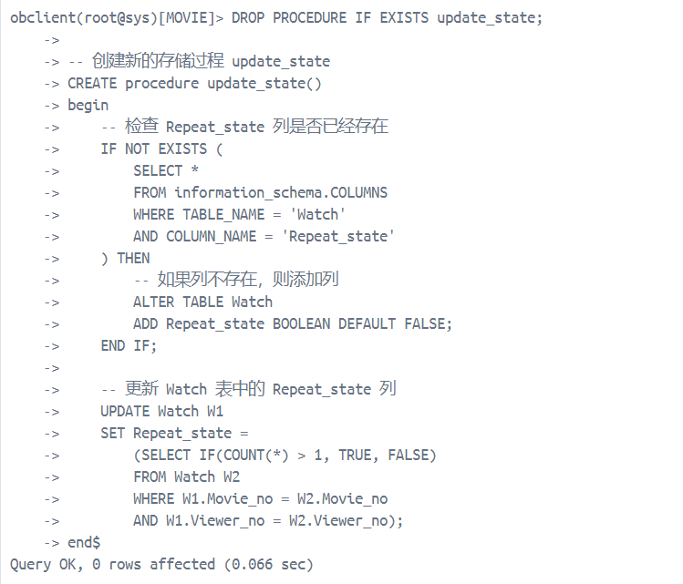
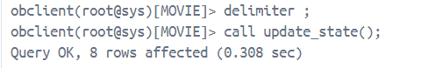
11.在 8-10 题的基础上，查询没有重复观看过电影的观众信息，输出观众姓名和编号
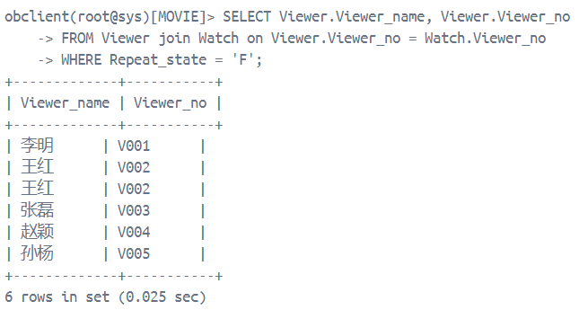
12. (*)修改电影表，在 Movie_name 列上增加唯一性索引 Movie_name_index，并按 Movie_name 升序排列。
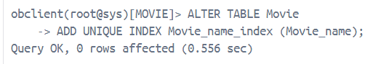
出现的问题：
1.使用orderby进行排序的时候出现报错
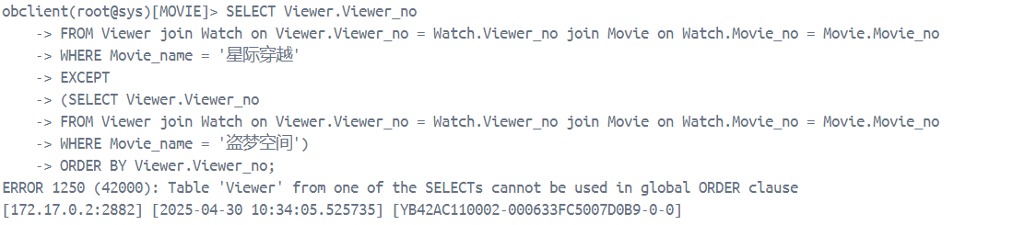
2.创建过程时发生错误
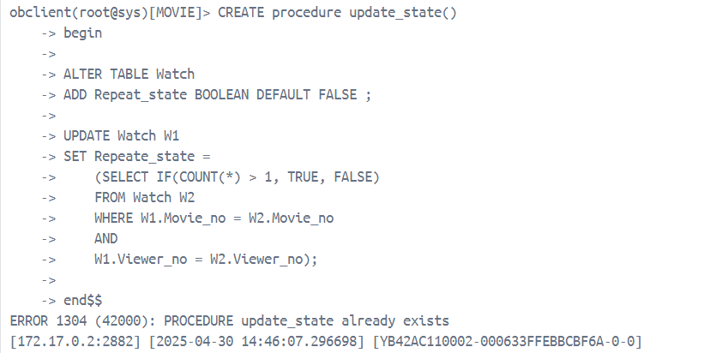
解决方案：
1.orderby 后面直接跟属性不指定表名
2.在Watch中已经有新属性了，需要删除原来的属性才能避免重复添加

